Material zur Vor- und Nachbereitung von

IN DER LUFT
von Tatiana Mejía und Kareth Schaffer

Eine Produktion von



Idee, Choroegrafie & Tanz: Tatiana Mejía & Karteh Schaffer
Sound Design: Tatiana Heuman
Bühne: Dan Lancea
Kostüme: Anna Mirkin
Choreografische Assistenz: Yvonne Sembene
Dramaturgie: Livia Patrizi

Produktionsleitung: Thomas Dörschel, Falk Grever
Technische Leitung: Martin Pilz
Öffentlichkeitsarbeit: Katrin Kalinkus
Pressearbeit: Yven Augustin
Mitarbeit Produktion: Aliyye Sahin
Vermittlung: Amelie Mallmann
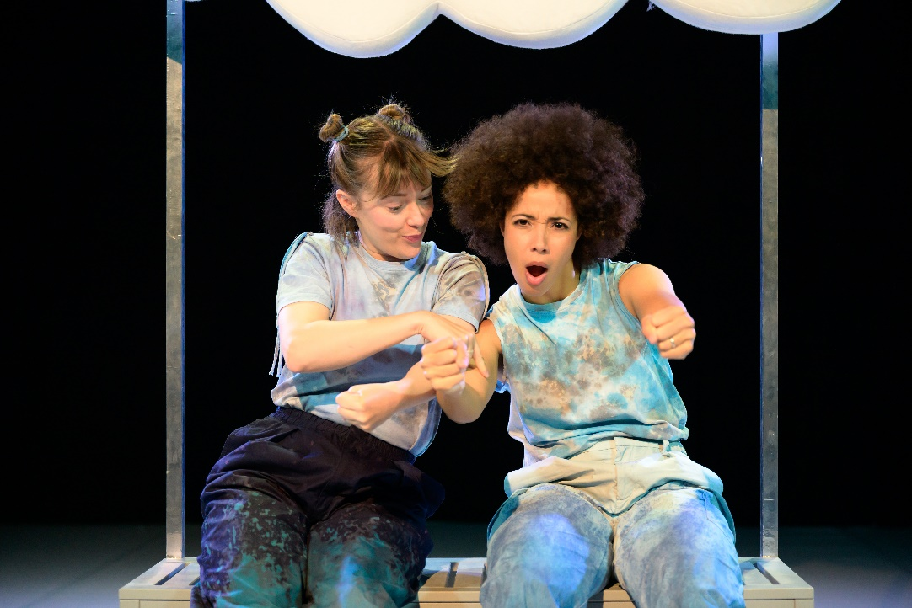

Liebe Lehrerinnen und Lehrer,

wie bereitet man eine Klasse auf den Besuch eines Tanzstückes vor? Erst einmal: Es ist gar nicht so schwer. Sie brauchen auf keinen Fall eine Tanzausbildung dafür! Nur Freude an der Bewegung, am wertfreien Austausch und daran, etwas Neues auszuprobieren.

IN DER LUFT ist ein Tanzstück, das zwei Themen vereint: Luft und Langeweile. Was tun, wenn „die Luft raus“ ist? Wenn noch „Luft nach oben“ ist? Die beiden Tänzerinnen und Choreografinnen Tatiana Mejía und Kareth Schaffer haben sich das Spielverhalten von kleineren Kindern zum Vorbild genommen: Gerade noch voller Ideen und Tatendrang, fallen sie manchmal von einem Moment zum anderen in die Langeweile. Aber ist Langeweile nur blöd? Entstehen daraus nicht weitere neue Einfälle?

Das Begleitmaterial versucht, den Vorstellungsbesuch zu rahmen und den Kindern die Kunstform Tanz näherzubringen. Es greift Themen auf und bringt sie ins Spiel, in den Austausch und in die Bewegung. Es richtet sich an Kinder ab 6 Jahren.

Falls Fragen offenbleiben, kontaktieren Sie mich gerne jederzeit per Mail:
mallmann@tanzzeit-berlin.de.

Mit besten Grüßen,

Amelie Mallmann, Vermittlung TANZKOMPLIZEN
mallmann@tanzzeit-berlin.de

1. Worum geht es im Stück IN DER LUFT?

Beschreibung für Lehrer*innen:
Auf der Bühne ist eine Bank mit einer riesigen Wolke zu sehen. Zwei Tänzerinnen langweilen sich darauf – keine Idee weit und breit. Doch langsam führt der Wunsch nach Aktivität zu Bewegung, Geräusche kommen ins Spiel und schon befinden sich die zwei mitten in einer spannenden Spielsituation. Bevor die Luft wieder raus ist, halten sie eine Feder durch Pusten in der Luft – wer gewinnt? Doch dann werden sie von herzhaftem Gähnen übermannt. Es ist ein stetiger Wechsel von spielerischer Aktion und ungeahnten Pausen, die es auszuhalten gilt. Denn nur wer sich Zeit nimmt, kommt auch auf neue Ideen. Und so werden Sprichworte zu „Luft“ in Bewegung gebracht, Luftballons aufgeblasen, ein Luftschloss gebaut und ein lautes Unwetter überstanden. Luft in Form von Luftmassen oder Stürmen kann nämlich auch richtig gefährlich sein …

IN DER LUFT ist eine Exploration in Bewegung zu den Themen Luft und Langeweile. Tatiana Mejía und Kareth Schaffer stellen einen Zusammenhang her: Wir brauchen Luft zum Leben, aber was, wenn die Luft raus ist? Sie nehmen uns mit auf eine humorvolle Entdeckungsreise, in der wissenschaftliche Fakten ebenso Platz haben wie fantasievolle Imaginationen.

Beschreibung für Kinder (zum Vorlesen vor dem Stück):
Zwei Frauen sitzen auf einer Bank mit einer großen Wolke. Sie langweilen sich. Kennt ihr das auch? Langsam kommen ihnen Ideen, sie stellen sich z.B. vor, fliegen zu können. Sie spielen mit Federn und Luftballons, aber müssen auch immer wieder gähnen. Aber Pause zu machen ist gut, denn nur dann kommen neue Ideen, zum Beispiel für ein Luftschloss. Was denkt ihr: kann Luft auch gefährlich sein? Wie könnte das Stück ausgehen?

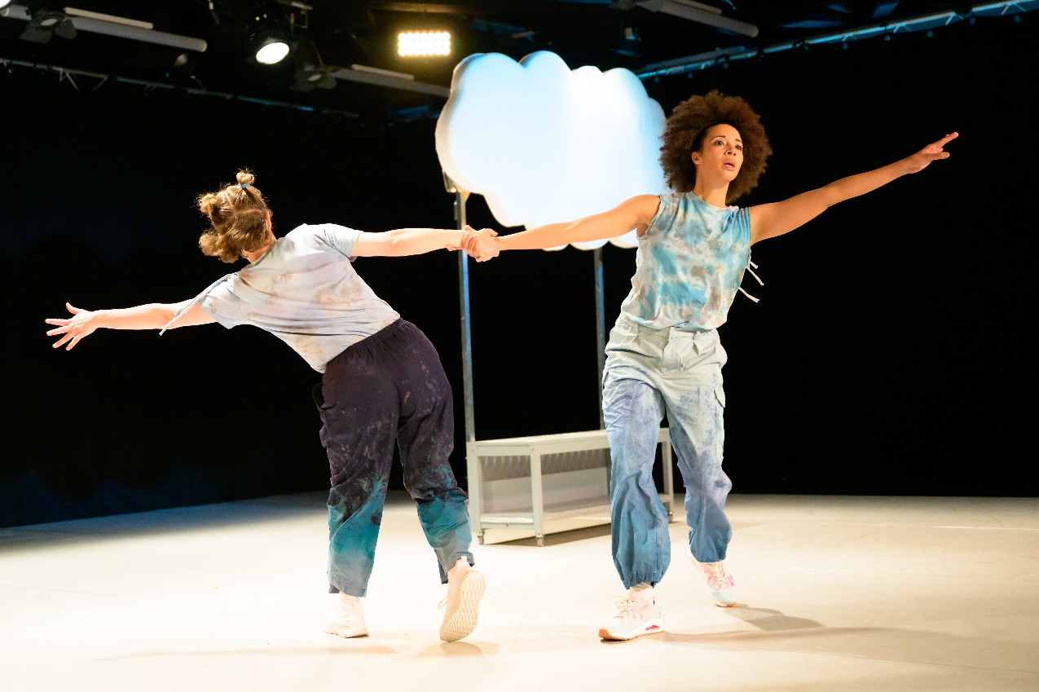
2. Zur Vorbereitung:

Gesprächseinstieg
Gerne können Sie zur Einstimmung die Beschreibung den Kindern vorlesen und mit ihnen ins Gespräch kommen. Folgende Fragen bieten sich darüber hinaus auch noch an:
- Kennt ihr ein Sprichwort, in dem das Wort „Luft“ vorkommt?
- Wo ist überall Luft und können wir sie sehen oder anfassen?
- Wann und wie kann man Luft spüren?
- Wie fühlt ihr euch, wenn euch langweilig ist?
- Was macht ihr dann?
- Kann Langeweile auch gut sein? Warum (nicht)?

Einstimmung in Bewegung
Die Kinder sind eingeladen, einen Kreis zu machen. Fragen Sie die Kinder: Welche Bewegung fällt euch zu Luft ein? Jede Bewegung wird von allen wiederholt. Falls nicht so viel kommt, schlagen Sie als Idee vor: Wie bewegen wir uns, wenn starker Wind ist? Wie können wir ganz tief in den Bauch atmen? Wie können wir ein Staubkorn, das wir uns fliegend vor unserer Nase vorstellen, in der Luft halten? Kennt ihr den Ausdruck „dicke Luft“? Was bedeutet er und wie könnten wir das mit dem Körper ausdrücken?
Jedes Kind sucht sich nun zwei Bewegungen aus, die es im Kreis gerne gemacht hat und sucht sich einen Platz im Raum (Kreis wird aufgelöst). Spielen Sie ruhige Musik und lassen Sie die Kinder für sich nochmals dazu die Bewegungen wiederholen.
Dann lassen Sie Kleingruppen zu je vier Kindern bilden. Jedes Kind zeigt den anderen die eigenen zwei Bewegungen. Aus dieser Sammlung entsteht eine kleine Sequenz von Bewegungen, die von allen in der Kleingruppe gleichzeitig getanzt werden kann.
Jede Gruppe präsentiert anschließend ihr Ergebnis zu Musik, die Zuschauenden finden einen Titel dafür.

3. Nach der Vorstellung

Eindrücke sammeln
- Was war euer Lieblingsmoment? Warum?
- Was haben die beiden eigentlich die ganze Zeit gemacht?
- Waren sie Freundinnen?
- Was haben sie getan, um aus der Langeweile rauszukommen?
- Wann haben sie getanzt?
- Erinnerst du dich noch an die Sprichwörter mit „Luft“?
- Hättest du gerne etwas anders gehabt im Stück?

Nachbereitung in Bewegung
Fragen Sie zuerst die Kinder: Erinnert ihr euch noch an einen Bewegungsmoment aus dem Stück? Welchen würdet ihr gerne selber nochmal ausprobieren?

Darüber hinaus können Sie nochmals verschiedene Themen aufgreifen:

- Wir bauen ein Luftschloss
- In Kleingruppen wird überlegt: Wie soll unser Luftschloss aussehen?
- Wo verorten wir es im Raum?
- Dann zeigt jede Gruppe, wie sie ihr Luftschloss baut und erzählt anschließend, was sie vor Augen hatte

- Langeweile
- In neuen Kleingruppen wird überlegt: Wie sieht Langeweile aus – ohne Worte, sondern nur mit dem Körper?
- Welche Idee bringt uns aus der Langeweile heraus? We können wir das in Bewegung zeigen?
- Auch diese Ergebnisse können gezeigt werden

- Sprichwörter
- Sammeln Sie mit der Klasse nochmals die Sprichwörter zu „Luft“
- Gehen Sie wieder in einen Kreis
- Wenn ein Kind eine Idee zur Bewegungs-Umsetzung eines Sprichwortes hat, zeigt es diese, die anderen machen es nach oder zeigen eine andere Idee dazu.
- Falls am Schluss noch Zeit ist, hängen Sie drei bis vier getanzte Sprichwörter aneinander und wiederholen Sie sie mehrmals als kleine Choreografie.

Viel Freude!

